

**О внесении изменений в постановление акимата города Экибастуза от 30 ноября 2023 года № 1010/11 "Об определении и утверждении мест и маршрутов размещения нестационарных торговых объектов на территории города Экибастуза"**

Постановление акимата города Экибастуза Павлодарской области от 27 марта 2025 года № 292/3. Зарегистрировано в Департаменте юстиции Павлодарской области 31 марта 2025 года № 7648-14

      В соответствии со статьей 31 Закона Республики Казахстан "О местном государственном управлении и самоуправлении в Республике Казахстан" акимат города Экибастуза ПОСТАНОВЛЯЕТ:

      1. Внести в постановление акимата города Экибастуза "Об определении и утверждении мест и маршрутов размещения нестационарных торговых объектов на территории города Экибастуза" от 30 ноября 2023 года № 1010/11 (зарегистрировано в Реестре государственной регистрации нормативных правовых актов под № 7431-14) следующие изменения:

      преамбулу указанного постановления изложить в новой редакции:

      "В соответствии со статьей 31 Закона Республики Казахстан "О местном государственном управлении и самоуправлении в Республике Казахстан", статьей 12 Закона Республики Казахстан "О регулировании торговой деятельности", Правилами внутренней торговли, утвержденными приказом исполняющего обязанности Министра национальной экономики Республики Казахстан от 27 марта 2015 года № 264 (зарегистрировано в Реестре государственной регистрации нормативных правовых актов под № 11148), акимат города Экибастуза ПОСТАНОВЛЯЕТ:";

      приложение 1 изложить в новой редакции согласно приложению 1 к настоящему постановлению;

      приложение 2 изложить в новой редакции согласно приложению 2 к настоящему постановлению.

      2. Контроль за исполнением настоящего постановления возложить на курирующего заместителя акима города Экибастуза.

      3. Настоящее постановление вводится в действие по истечении десяти календарных дней после дня его первого официального опубликования.

|  |  |
| --- | --- |
| *Аким города Экибастуза* | *А. Бейсекин* |

|  |  |
| --- | --- |
|  | Приложение 1 к постановлению акимата города Экибастуза от 27 марта 2025 года № 292/3 |
|  | Приложение 1 к постановлению акимата города Экибастуза от 30 ноября 2023 года № 1010/11 |

**Места размещения нестационарных торговых**  
**объектов на территории города Экибастуза**

|  |  |  |  |  |  |
| --- | --- | --- | --- | --- | --- |
| № | Месторасположение | Занимаемая площадь (квадратный метр) | Ближайшая инфраструктура (аналогичные объекты, торговые объекты, где реализуется схожий ассортимент товаров, а также объекты общественного питания) | Сфера  деятельности | Период осуществления торговой деятельности  (лет) |
| 1 | Улица Кеншілер  (между домами № 1 и № 5 по улице Кеншілер) | 10 | Магазин "Горняк" | розничная торговля (реализация продовольственных/ непродовольственных/  сельскохозяйственных товаров) | 5 |
| 2 | Улица Мәшһүр Жүсіп  (во дворе дома № 22 по  ул М. Жүсіп) | 15 | Торговый Павильон "Нур" | розничная торговля (реализация продовольственных/ непродовольственных/  сельскохозяйственных товаров) | 5 |
| 3 | Улица Мәшһүр Жүсіп  (между домами по улице Мәшһүр Жүсіп № 47 и улице Бауыржан Момышұлы № 40 "А") | 10 | Магазин "Успех" | розничная торговля (реализация продовольственных/ непродовольственных/  сельскохозяйственных товаров) | 5 |
| 4 | Улица Мәшһүр Жүсіп  (между домом № 52/5 по улице Мәшһүр Жүсіп и зданием средней школы № 26 по улице Абая № 55) | 15 | Кафе "ХСК Восток" | розничная торговля (реализация продовольственных/ непродовольственных/  сельскохозяйственных товаров) | 5 |
| 5 | Улица Мәшһүр Жүсіп  (во дворе дома № 149 по  ул М. Жүсіп) | 25 | Магазин "Бахыт" | розничная торговля (реализация продовольственных/ непродовольственных/ сельскохозяйственных товаров) | 5 |
| 6 | Улица Б.Момышұлы  (перед СОШ № 10 по улице Б.Момышұлы № 48 "А" и домом № 46 по улице Б.Момышұлы) | 10 | Отсутствует | розничная торговля (реализация продовольственных/ непродовольственных/ сельскохозяйственных товаров) | 5 |
| 7 | Улица Энергетиктер  (между зданием Поликлиники № 2 по ул.Энергетиктер № 109 и домом № 107 по улице Энергетиктер) | 10 | Магазин "У ФҰдора" | розничная торговля (реализация продовольственных/ непродовольственных/  сельскохозяйственных товаров) | 5 |
| 8 | Улица Беркимбаева  (между домом № 112 по улице Беркимбаева и домом № 37/1 по улице Сатпаева) | 10 | Магазин "Лана Маркет" | розничная торговля (реализация продовольственных/ непродовольственных/ сельскохозяйственных товаров) | 5 |

|  |  |
| --- | --- |
|  | Приложение 2 к постановлению акимата города Экибастуза от 27 марта 2025 года № 292/3 |
|  | Приложение 2 к постановлению акимата города Экибастуза от 30 ноября 2023 года № 1010/11 |

**Схема маршрутов размещения нестационарных торговых объектов города Экибастуза**

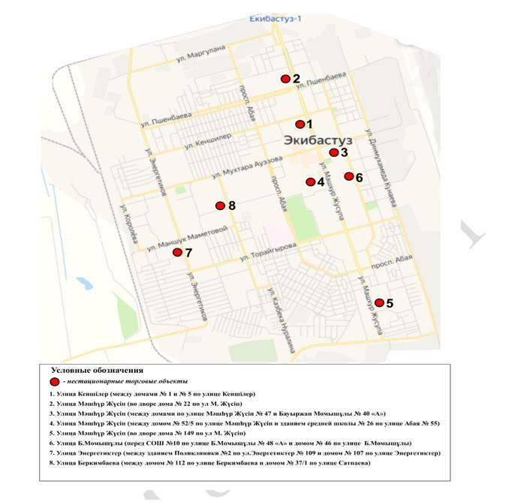

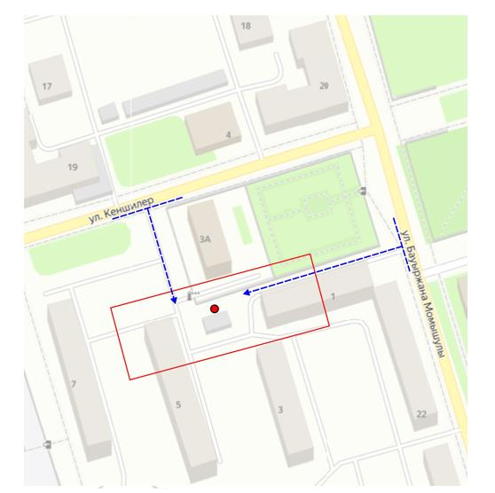

      Условные обозначения:

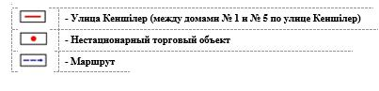

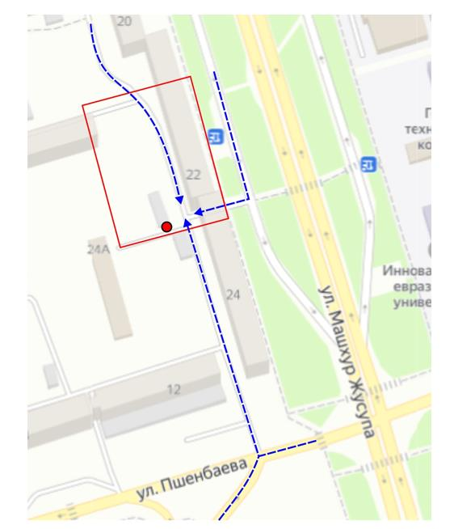

      Условные обозначения:

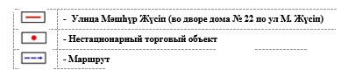

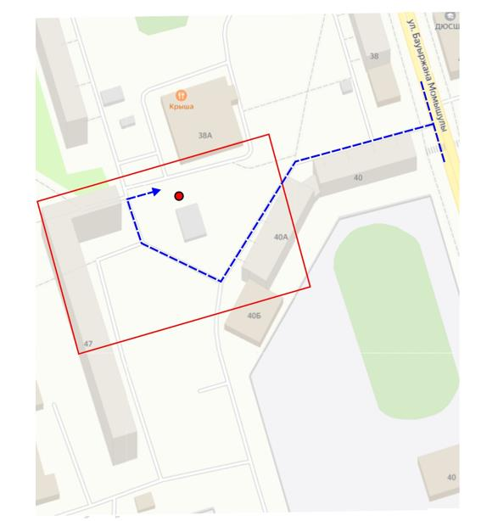

      Условные обозначения:

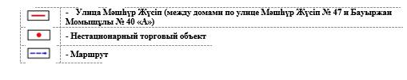

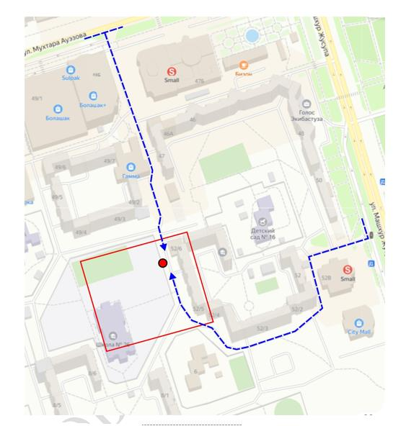

      Условные обозначения:

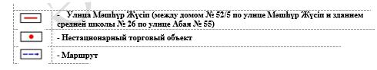

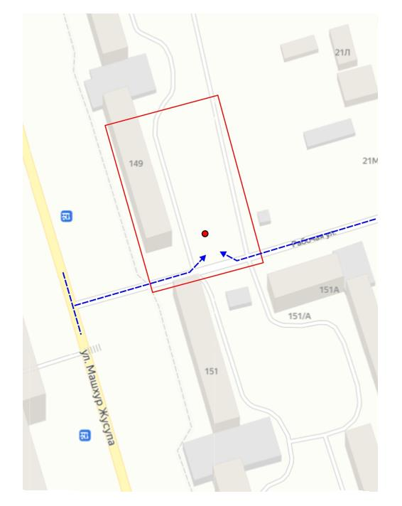

      Условные обозначения:

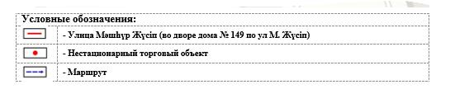

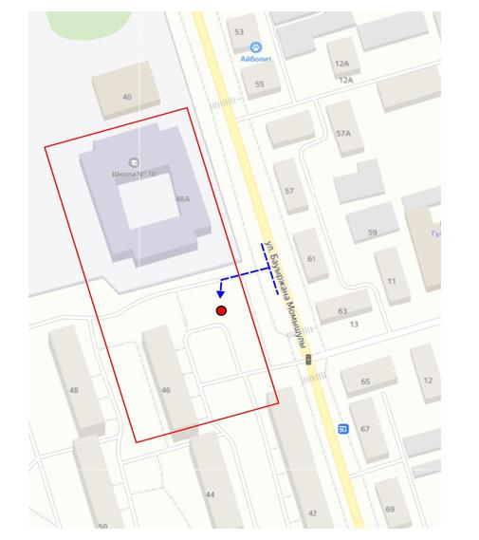

      Условные обозначения:

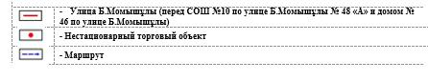

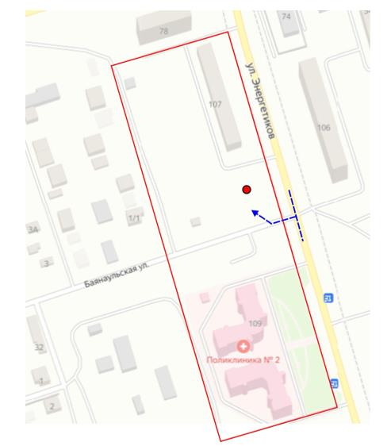

      Условные обозначения:

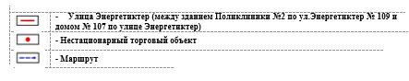

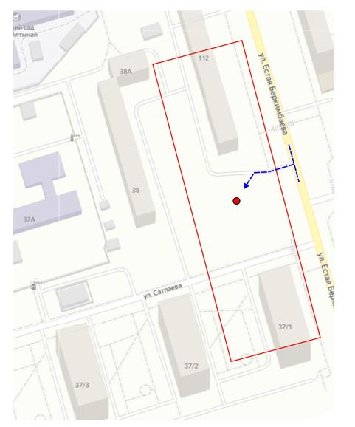

      Условные обозначения:

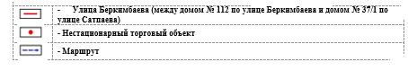

© 2012. РГП на ПХВ «Институт законодательства и правовой информации Республики Казахстан» Министерства юстиции Республики Казахстан